Předávání jazykových certifikátů
14.9.2021 převzalo 11 studentů naší školy certifikát o úspěšném složení mezinárodně uznávané jazykové zkoušky z angličtiny na úrovni B2 a tři studenti na úrovni C1 společného evropského referenčního rámce.
Milí studenti, vážíme si vaší snahy, úsilí a sebekázně, které jste museli vynaložit při přípravě na tyto nelehké zkoušky. Plně si zasloužíte, aby vám byl certifikát uznán místo profilové maturitní zkoušky z anglického jazyka.

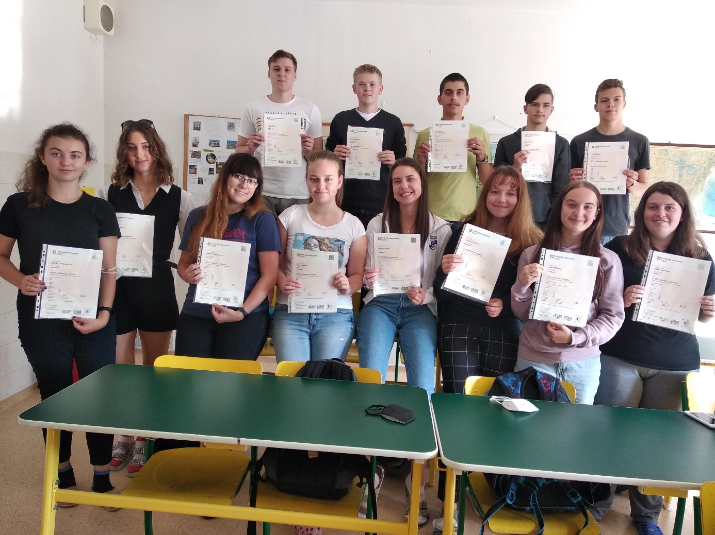
Gratulujeme a přejeme mnoho štěstí u maturity i v dalším studiu.
Kromě maturantů získalo ještě několik mladších studentů certifikáty úrovně A2 až B1. Těšíme se, že tito studenti budou naše gymnázium v příštích letech reprezentovat na jazykových soutěžích.
Předmětová komise anglického jazyka

